【庆“七 一”系列活动】河西街道基层党组织开展各类庆“七 一”活动
在中国共产党成立101周年之际，7月1日，河西街道各村、社区党支部组织党员、入党积极分子开展了庆“七 一”主题系列活动，通过升国旗、讲党课、开座谈、文艺汇演等活动，重温党的光辉历程，歌颂党的伟大成就，纪念党的丰功伟绩，迎接党的二十大胜利召开。
在中国共产党成立101周年之际，7月1日，河西街道各村、社区党支部组织党员、入党积极分子开展了庆“七 一”主题系列活动，通过升国旗、讲党课、开座谈、文艺汇演等活动，重温党的光辉历程，歌颂党的伟大成就，纪念党的丰功伟绩，迎接党的二十大胜利召开。

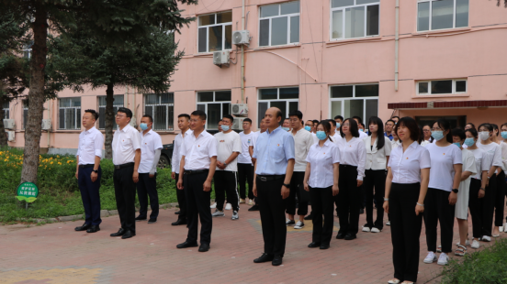河西街道
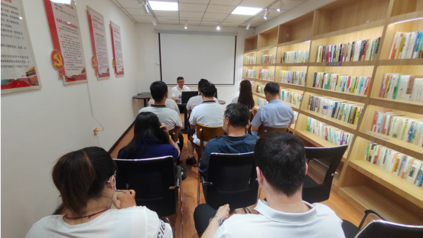
益民社区

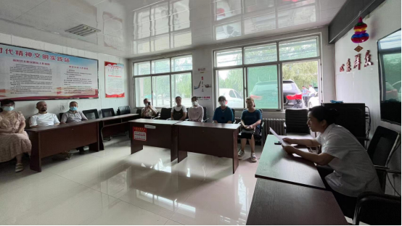
老区社区
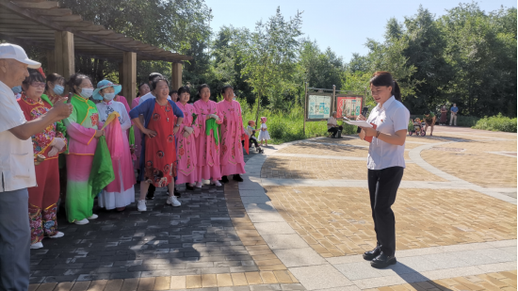
亲水人家社区

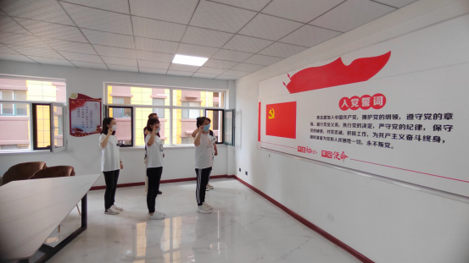
宝贝河社区
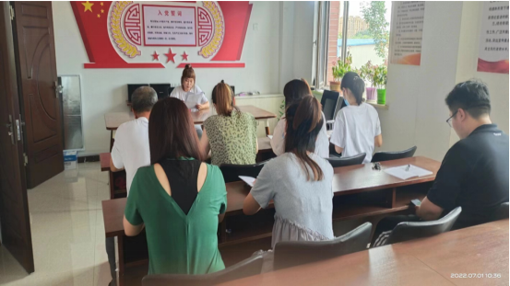
泰安家园社区

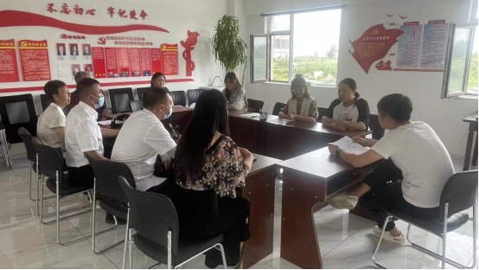
新雅社区

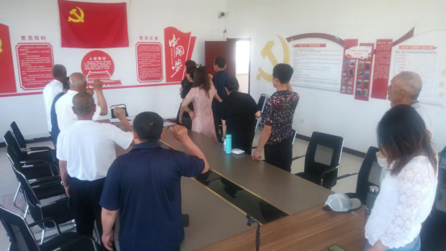
湛路村

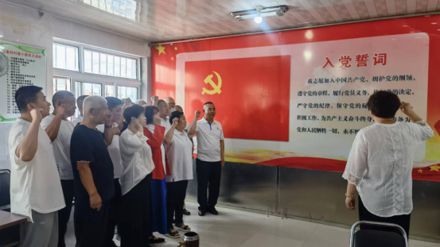
汪家村

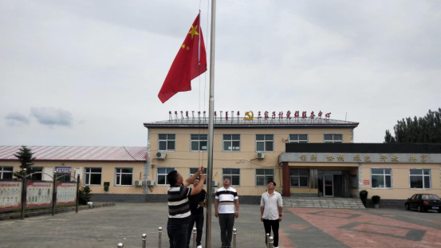
三家子村

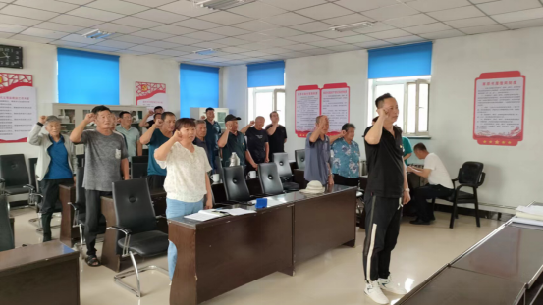
两棵树村
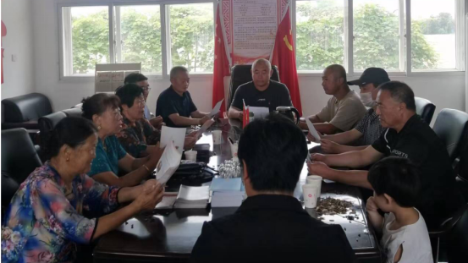
坤都庙村

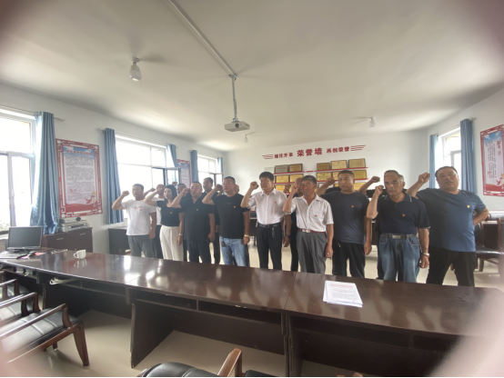
二号村
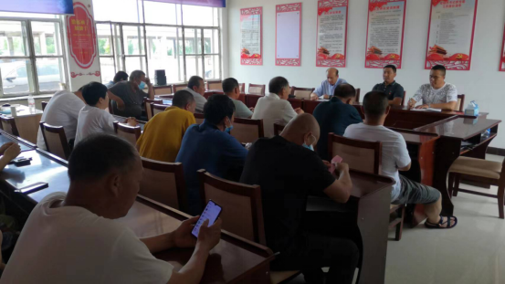
梅林村

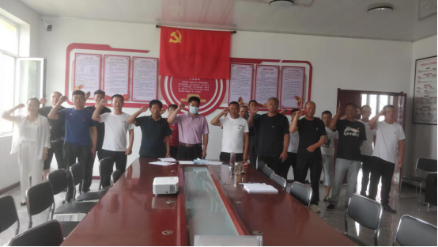
三义堂村

